2019冠狀病毒病 (COVID-19)的爆發與
數據處理、匯報及分析技能的訓練
<高中地理科>
<學生工作紙>

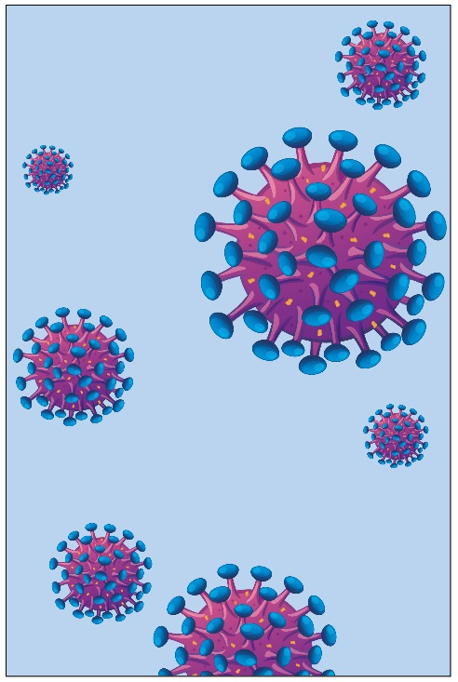

學習階段 | 課題 | 相關課程內容 /  學習重點 | 本學生工作紙的相關部分
- 高中 | - 實地考察中的數據處理、匯報及分析技能 | 知識  - 認識不同圖表的功用、好處及壞處  - 比較不同圖表的限制  技能  - 運用合適的圖表以顯示傳染病的爆發和蔓延  - 繪製加插了棒形圖的地圖  - 繪製等值區域圖  - 從圖表中分析數據 | - 第2-16頁

- 何謂冠狀病毒病 (COVID-19) / 新型冠狀病毒？
(註：如同學已在其他學科中認識了有關冠狀病毒病的知識，便不用回答此部分的問題)

閱讀有關傳染病及冠狀病毒病的資料：

有關傳染病概念的資料：
https://www.chp.gov.hk/files/pdf/guidelines_on_prevention_of_communicable_diseases_in_schools_kindergartens_kindergartens_cum_child_care-centres_child_are_centres_chi.pdf

有關冠狀病毒病的資料：

「2019冠狀病毒病」香港衛生署衛生防護中心
https://www.chp.gov.hk/tc/healthtopics/content/24/102466.html

世界衛生組織 – 冠狀病毒病(COVID-19)疫情
https://www.who.int/emergencies/diseases/novel-coronavirus-2019 (英文版)
https://www.who.int/zh/emergencies/diseases/novel-coronavirus-2019 (中文版)

- 甚麼是冠狀病毒病 (COVID-19)？

- 它帶有甚麼病徵？

- 根據傳染病的定義，你認為冠狀病毒病是傳染病的一種嗎？為何你有此想法？

- 冠狀病毒病的傳染鏈是怎樣的？

病原體 |  | 傳染源 |  | 傳播途徑 |  | 宿主

- 冠狀病毒病是如何蔓延？

- 香港的情況是怎樣？

瀏覽以下有關冠狀病毒病在香港傳播及感染的最新情況。
https://chp-dashboard.geodata.gov.hk/nia/zh.html

- 在下表填寫香港受病毒影響的情況。

數據/資料的日期： _____________________________

情況 | 數目
確診個案
仍住院接受檢查個案
死亡個案
出院個案

- 繪畫合適圖表來表達上述的數字。

提示：
可瀏覽以下網址有關繪畫棒形圖的方法
https://youtu.be/iCnh6EL1Lmo

- 閱讀網頁中的地圖：

- 圖中用了哪種圖表去表達正在接受14天家居檢疫人士所居住大廈的分布？

- 根據該圖表，描述正在接受14天家居檢疫人士所居住大廈的分布。
提示：
- 描述分布時，可利用「密集」、「分散」這些形容詞
- 可描述哪些地區的家居檢疫大廈較多，哪些地區較少

- 14天家居檢疫人士所居住大廈的分布與過去14天內確診個案曾經逗留的建築物的分布有沒有關係？如有，該關係又代表甚麼？

- 根據以下網頁的資料/數據，在下圖繪畫一幅香港在過去14天確診冠狀病毒病感染個案區位的分布點示圖或比例符號圖。
香港特別行政區政府「2019冠狀病毒病」專題網頁 (請參看網頁中“過去14天內曾有確診2019冠狀病毒病個案的大廈名單”部分)
https://www.coronavirus.gov.hk/chi/index.html

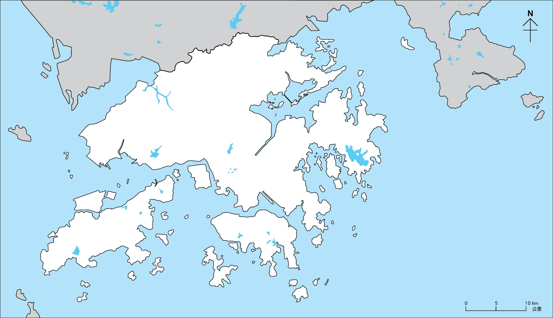

標題(及數據日期)：________________________________________________________

- 這疾病的蔓延模式是怎樣的？

- 根據世界衛生組織的資料顯示，在哪個地方最先發現新的冠狀病毒病？
https://www.who.int/zh/emergencies/diseases/novel-coronavirus-2019

- 瀏覽以下網址，這病毒在中國的感染情況如何？在下圖繪畫一幅加插了棒形圖的地圖以表達各省份的感染數字及死亡數字。

騰訊新聞-新型冠狀病毒肺炎 疫情實時追蹤 (數據來源：國家及各省市衛健委)
https://news.qq.com/zt2020/page/feiyan.htm

提示：
- 可參考以下網址來繪畫加插了棒形圖的地圖
https://youtu.be/6uwlofz8WEU
- 在圖中加上圖例

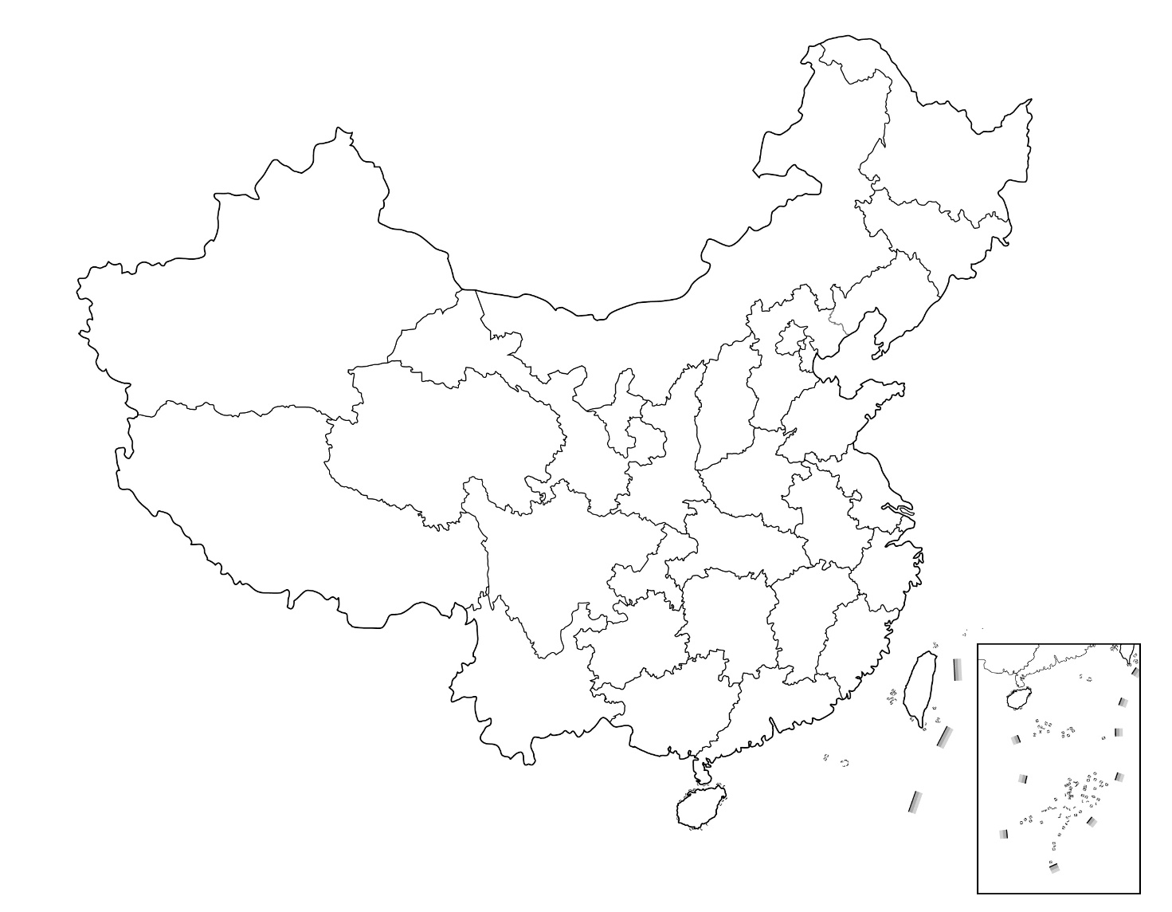

標題(及數據日期)：________________________________________________________

- 這病毒也傳播到世界其他地方。

- 在下圖中標示冠狀病毒病感染個案的國家/城市。

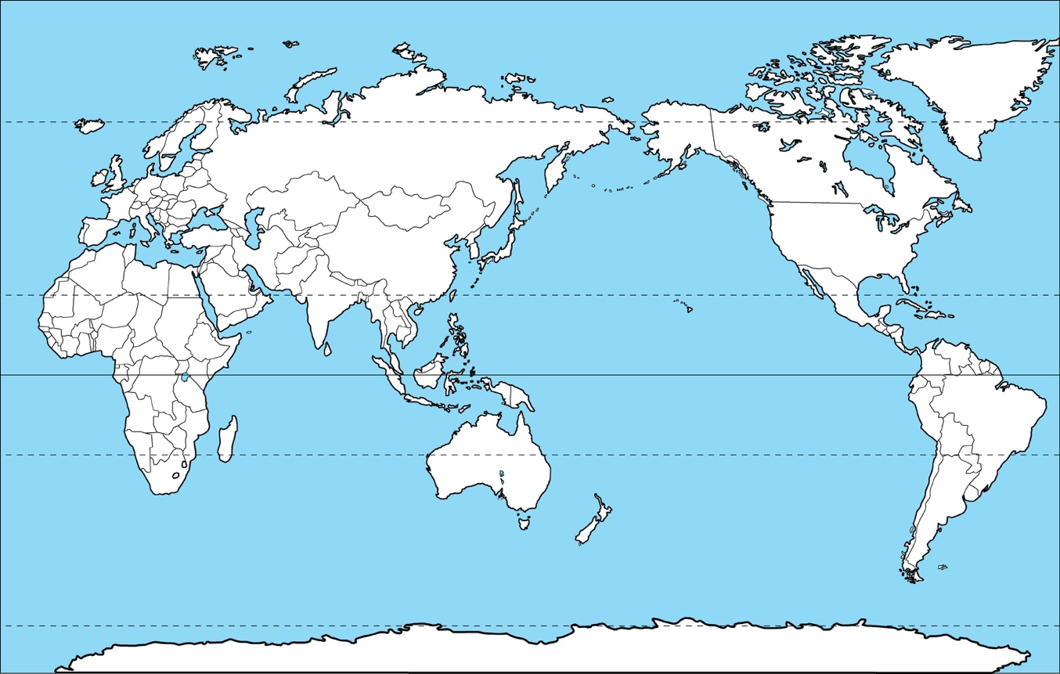

標題(及數據日期)：___________________________________________________

- 試想想可以利用哪種圖表去表達在這些國家/城市所感染的個案數目？利用所選取的圖表在上圖顯示出來。
提示：
- 可參考以下網址，繪畫圖表來顯示這些數據：
https://youtu.be/PkmAiINPdrI
- 在地圖上繪畫圖例。

- 這種圖表的名稱是甚麼？利用這種圖表來表達數據有甚麼好處及壞處？

- 描述冠狀病毒病在全球的分布情況。

- 為何冠狀病毒病以這種方式蔓延？

- 閱讀以下資料或你從互聯網中搜集到的資料，找出這傳染病由開始爆發的地方到香港及其他地方的途徑。

衛生防護中心調查三宗新增輸入的新冠狀病毒感染確診個案 – 2020年1月26日
https://www.info.gov.hk/gia/general/202001/27/P2020012700048.htm

衛生防護中心調查兩宗新增輸入的新冠狀病毒感染確診個案 – 2020年1月29日
https://www.info.gov.hk/gia/general/202001/29/P2020012900784.htm

鑽石公主號郵輪新增41人確診 包括21名日本人
https://news.rthk.hk/rthk/ch/component/k2/1507173-20200207.htm

衛生防護中心調查三宗新增輸入的新冠狀病毒感染確診個案 – 2020年2月5日
https://www.info.gov.hk/gia/general/202002/05/P2020020400730.htm

- 為何它傳播得如此快？

提示：
考慮發生這疫情的日期與傳播途徑的關係

高中地理科學生的進階訓練

以圖表表達冠狀病毒病蔓延的情況

- 瀏覽以下網址，在下表綜合不同表達數據的方法。
https://youtu.be/kmOasxyZemE

（相關中文辭彙可參考《中學地理科常用英漢辭彙》
https://www.edb.gov.hk/attachment/tc/curriculum-development/kla/pshe/references-and-resources/glossary_for_geography_2007.pdf）
種類 | 圖表名稱
- 從題目（1）所提供的圖表中，選取合適但不同於第7-8頁的圖表以表達：

- 中國各省份/直轄市/特別行政區的感染數字。

[騰訊新聞-新型冠狀病毒肺炎 疫情實時追蹤 (數據來源：國家及各省市衛健委)
https://news.qq.com/zt2020/page/feiyan.htm]

標題(及數據日期)：
圖表名稱：

- 全球各國的感染、死亡及治癒的數字。

[騰訊新聞-新型冠狀病毒肺炎 疫情實時追蹤 (數據來源：國家及各省市衛健委)
https://news.qq.com/zt2020/page/feiyan.htm]

標題(及數據日期)：
圖表名稱：

- 根據你在問題(2)所選取的圖表，

- 解釋選取該種圖表的原因。

- 以這種圖表表達數據有哪些好處及壞處？
圖表 | 好處 | 壞處
2a
2b
- 如果利用問題2a的圖表去表達問題2b全球的感染數目可以嗎？繪畫時有何限制？

- 根據你在本工作紙中所繪畫的所有圖表，描述這疫情在香港、中國及全球的蔓延及分布情況。

香港：

中國：

全球：

- 你在以上工作紙所繪製的所有圖表，皆只是2020年某一天冠狀病毒病蔓延的情況。
根據以下資料數據，以合適的圖表來表達全球在2020年1月21日至2月5日期間任何兩天冠狀病毒病的確診感染及蔓延情況，並描述疫情如何隨時間而轉變 / 疫情的發展趨勢。

World Health Organisation – Coronavirus Disease (COVID-2019) situation reports (自2020年1月21日起每天皆有報告，內有世界各地的感染數據)
https://www.who.int/emergencies/diseases/novel-coronavirus-2019/situation-reports

標題(及數據日期)：
圖表名稱：

標題(及數據日期)：
圖表名稱：
隨時間而轉變的疫情 / 疫情的發展趨勢：

